Pilotprosjekt inntak av nye frivillige voksne ledere:

Del 1 Samtale med gruppeleder/dedikert person i lokal speidergruppe (30 min.)
Avtal et fysisk møte aktuelle til en 30 minutters prat så fort de viser interesse for å hjelpe til. Målet med samtalen er forventningsavklaringer og litt praktisk info slik at de får tilhørighet og føler seg trygge på å kunne hjelpe til ved neste samling.

Del 2 Lederstart for frivillige ledere (gjennomføres i løpet av 1-2 måneder - 3 timer)
Målet er å gi lederaspiranter forståelse av hva speiding, slik at vi er sikre på at ny leder vet hva han har meldt seg inn i og ønsker å arbeide for vårt felles mål med de verktøy vi har. Se vedlagt invitasjon til Lederstart.

Del 3 Opptagelse som leder (gjennomføres etter 2-3 måneder - 15 minutt)
Når lederne har vært aspiranter noen måneder og gjerne før semesteravslutning avklares det om lederen trives og vil fortsett og bli opptatt som speiderleder i Norges speiderforbund.

Del 1 Samtale med gruppeleder/dedikert person i lokal speidergruppe (30 min.)
Avtal et fysisk møte aktuelle til en 30 minutters prat så fort de viser interesse for å hjelpe til. Målet med samtalen er forventningsavklaringer og litt praktisk info slik at de får tilhørighet og føler seg trygge på å kunne hjelpe til ved neste samling.

Stikkord for samtalen kan være:
Litt om Norges speiderforbund
Litt om din lokale speidergruppe
Litt om hva enhet og hvor du eventuelt bidrar
Hver enhet har 4-5 ledere som sammen planlegger og gjennomfører programmet for speiderne. De har før vi starter hvert halvår 1-2 møter hvor programmet planlegges. De fordeler ansvar mellom seg for møter og turer så det ikke blir alt for mye på enkelte.

Hva forventer vi av deg som leder?
- Delta i planlegging av programmet sammen med de andre lederne i enheten
- Delta på ledermøter.
- Delta på turer x antall ganger i halvåret
- At du vil ta ansvar for møter i løpet av året og hjelper med planlegging av turer.
- Ha en god dialog med de andre lederne i enheten. Gi beskjed når du ikke kan møte
- Deltagelse på Lederstart i regi av kretsen snarest mulig
- Hvordan tenker du selv på din deltakelse? Vil du for eksempel komme på møter hvis din sønn/datter ikke kan komme.
- Vi har ingen mor eller far i lederteamet. Vi har bare ledere for alle barna.
Være til stede for alle barna, ikke kun for eget barn. Møte på speidermøtene

Hva kan du forvente av de andre i speidergruppen?
- Hjelp til med planlegging av møter og aktiviteter hvis det trengs
- Hjelp til løsning av eventuelle konflikter som kan oppstå.
- Oppdatering og oppfølging av kurs og tilbud via kretsen og forbundet.
- Har speidergruppen goder som ledere drar nytte av (lån av hus og utstyr?)

Gi koder/nøkler til speiderhus og lager. Andre rutiner lokalt
Det forventes ikke at ledere deltar på dugnad eller hva forventes

Har du spesielle interesser/kvalifikasjoner som kan være aktuelle for speidergruppen?
Hvordan virker kontingenten? (Betaler gruppen kontingenten for lederne?)
Hvordan bruker vi speiderskjerf/speiderskjorten?
Hvilke felles arrangementer har gruppen.

Regler for turer og møter.
- Vi har fokus på learning by doing i alt vi gjør. Slipp speiderne til.
- Ledere overnatter ikke alene med speidere i telt eller på rom i hytte.
- Det nytes ikke alkohol på arrangementer og turer hvor speidere er med.
- Det røykes ikke på steder hvor speiderne ser det.
- Utstyr som er brukt på møter og turer ryddes på plass der de hentes.

Hvis fortsatt aktuelt å prøve/gå inn i en aspirantperiode:

- Lederaspirant melder seg inn i min.speiding.no (link for gruppen)
- Lederaspirant får formål til politiattest slik at aktuell kan søke om attest.
- Lederaspirant melder seg på en lederstartkveld (velge dato og meld på - helst før samtalen avsluttes)
- Det avklares hvem som er kontaktperson (enhetsleder) – kontaktinfo gis.
- Be lederaspirant ta kontakt med deg hvis han/hun ikke ønsker å bli/være med lenger
- Forklare at det blir opptagelse som leder før jul/sommeren. Tiden frem til da er en prøveperiode (lederaspirant)
- Dele ut speiderskjerf slik at alle på neste møte forstår at du er med som speider samme for alle –ikke «bare» mor eller far for eget barn.

Del 2 Lederstart for frivillige ledere (gjennomføres i løpet av 1-2 måneder - 3 timer)
Målet er å gi lederaspiranter forståelse av hva speiding, slik at vi er sikre på at ny leder vet hva han har meldt seg inn i og ønsker å arbeide for vårt felles mål med de verktøy vi har. Se vedlagt invitasjon til Lederstart.

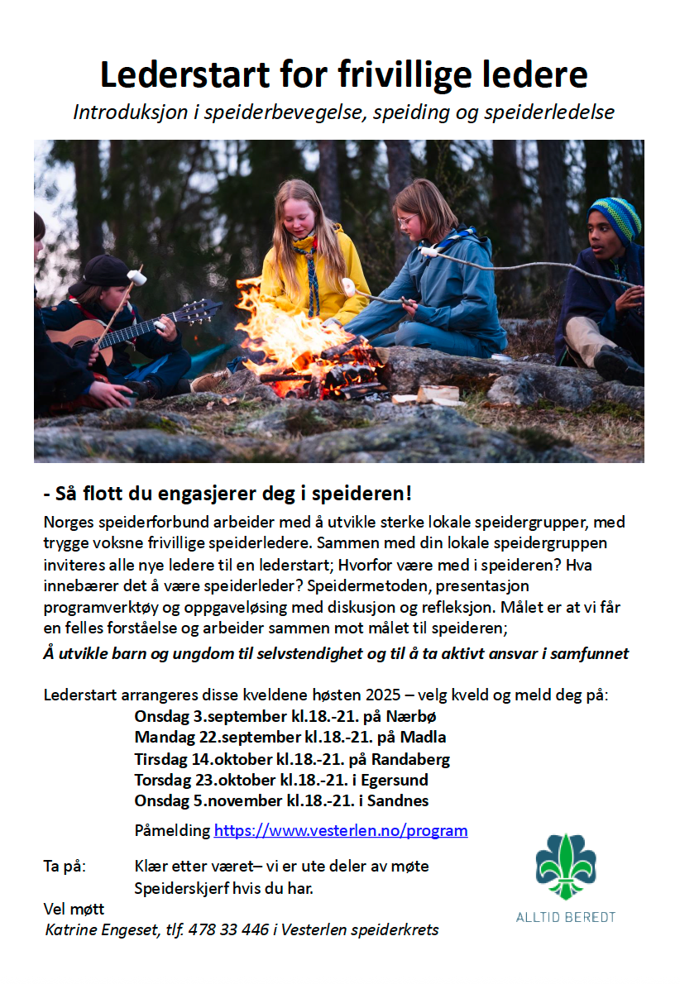

Del 3 Opptagelse som leder (gjennomføres etter 2-3 måneder - 15 minutt)
Når lederne har vært aspiranter noen måneder og gjerne før semesteravslutning avklares det om lederen trives og vil fortsett og bli opptatt som speiderleder i Norges speiderforbund.

